**บทที่ 4**

**ผลการวิจัย**

การวิจัยครั้งนี้เป็นการวิจัยเชิงทดลองเพื่อพัฒนาและทดสอบประสิทธิภาพของบทเรียนบนเว็บที่จัดการเรียนรู้แบบร่วมมือด้วยเทคนิค Jigsaw II วิชานวัตกรรมและเทคโนโลยีสารสนเทศทางการศึกษา ผู้วิจัยได้ดำเนินการวิจัยตามขั้นตอนการวิจัย และปรากฏผลการวิจัยนำเสนอเป็นลำดับ ดังนี้

1. ผลการพัฒนาบทเรียนบนเว็บที่จัดการเรียนรู้แบบร่วมมือด้วยเทคนิค Jigsaw II วิชานวัตกรรมและเทคโนโลยีสารสนเทศทางการศึกษา

2. ผลการประเมินคุณภาพของบทเรียนบนเว็บที่จัดการเรียนรู้แบบร่วมมือด้วยเทคนิค Jigsaw II วิชานวัตกรรมและเทคโนโลยีสารสนเทศทางการศึกษาที่พัฒนาขึ้นให้มีคุณภาพ

3. ผลการทดสอบประสิทธิภาพของบทเรียนบนเว็บที่จัดการเรียนรู้แบบร่วมมือด้วยเทคนิค Jigsaw II วิชานวัตกรรมและเทคโนโลยีสารสนเทศทางการศึกษา ตามเกณฑ์เมกุยแกนส์

4. ผลการเปรียบเทียบผลสัมฤทธิ์ทางการเรียนของผู้เรียนที่เรียนด้วยบทเรียนบนเว็บที่จัดการเรียนรู้แบบร่วมมือด้วยเทคนิค Jigsaw II วิชานวัตกรรมและเทคโนโลยีสารสนเทศทางการศึกษา   
ที่พัฒนาขึ้นกับกลุ่มผู้เรียนที่เรียนด้วยวิธีการเรียนการสอนแบบปกติ

5. ผลการหาความสัมพันธ์ระหว่างพฤติกรรมการทำงานเป็นทีมกับผลสัมฤทธิ์ทางการเรียนของผู้เรียนที่เรียนด้วยบทเรียนบนเว็บที่จัดการเรียนรู้แบบร่วมมือด้วยเทคนิค Jigsaw II วิชานวัตกรรมและเทคโนโลยีสารสนเทศทางการศึกษา

6. ผลการหาความพึงพอใจของผู้เรียนที่เรียนด้วยบทเรียนบนเว็บที่จัดการเรียนรู้แบบร่วมมือด้วยเทคนิค Jigsaw II วิชานวัตกรรมและเทคโนโลยีสารสนเทศทางการศึกษา

**4.1 ผลการพัฒนาบทเรียนบนเว็บที่จัดการเรียนรู้แบบร่วมมือด้วยเทคนิค Jigsaw II วิชานวัตกรรมและเทคโนโลยีสารสนเทศทางการศึกษา**

โดยผู้วิจัยได้ดำเนินการพัฒนาบทเรียนให้สอดคล้องตามกระบวนการเรียนรู้ร่วมมือแบบ Jigsaw II ดังนี้

4.1.1 ขั้นตอนการเตรียมการสอน

ผู้วิจัยได้ออกแบบบทเรียน ให้มีกิจกรรม ดังนี้

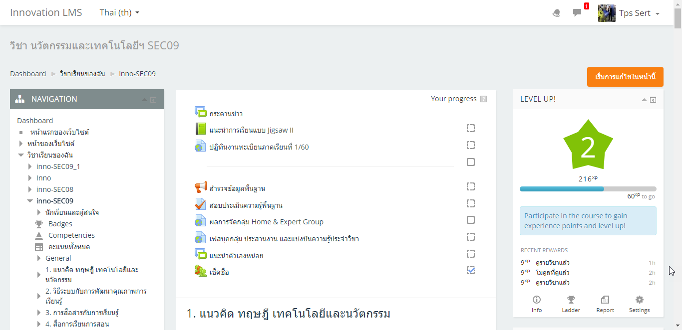

***ภาพที่ 4.1*** หน้าจอแสดงรายละเอียดกิจกรรมขั้นปฐมนิเทศการเรียน และการจัดกลุ่มผู้เรียน วิธีเรียน

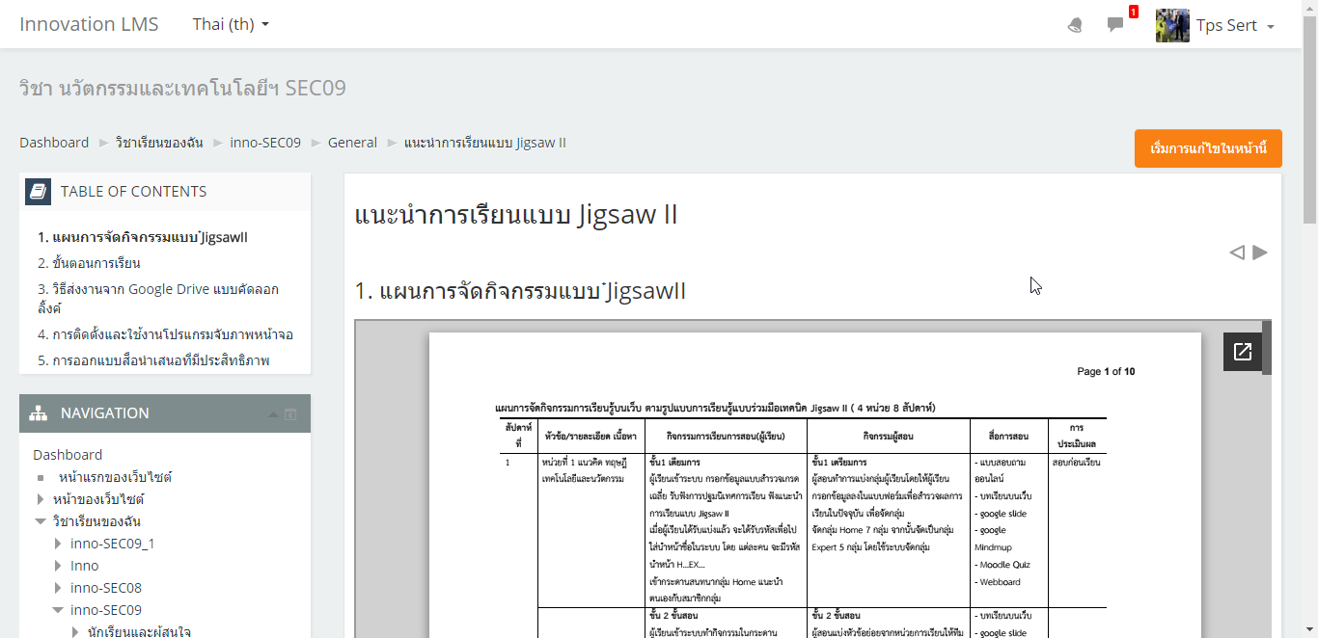

***ภาพที่ 4.2*** หน้าจอแสดงรายละเอียดแผนการเรียน

4.1.1.1 หน้าจอชี้แจงขั้นตอนและเงื่อนไขการเรียนผ่านบทเรียนบนเว็บ Jigsaw IIนำเสนอสิ่งที่ต้องเรียนตามเนื้อหาที่กำหนดการสอบวัดพื้นฐาน การเช็คชื่อออนไลน์ และ การติดตามพฤติกรรมการเรียน 2) แบ่งกลุ่มสมาชิกแบบกลุ่มคละผลสัมฤทธิ์ได้สมาชิกกลุ่ม 7 กลุ่ม = HA, HB, HC, HD, HE, HF และ HG 3) แบ่งหัวข้อเรื่องที่จะเรียนรู้ให้สมาชิกกลุ่ม HA – HG 4) จัดการสอบก่อนเรียนประจำหน่วย

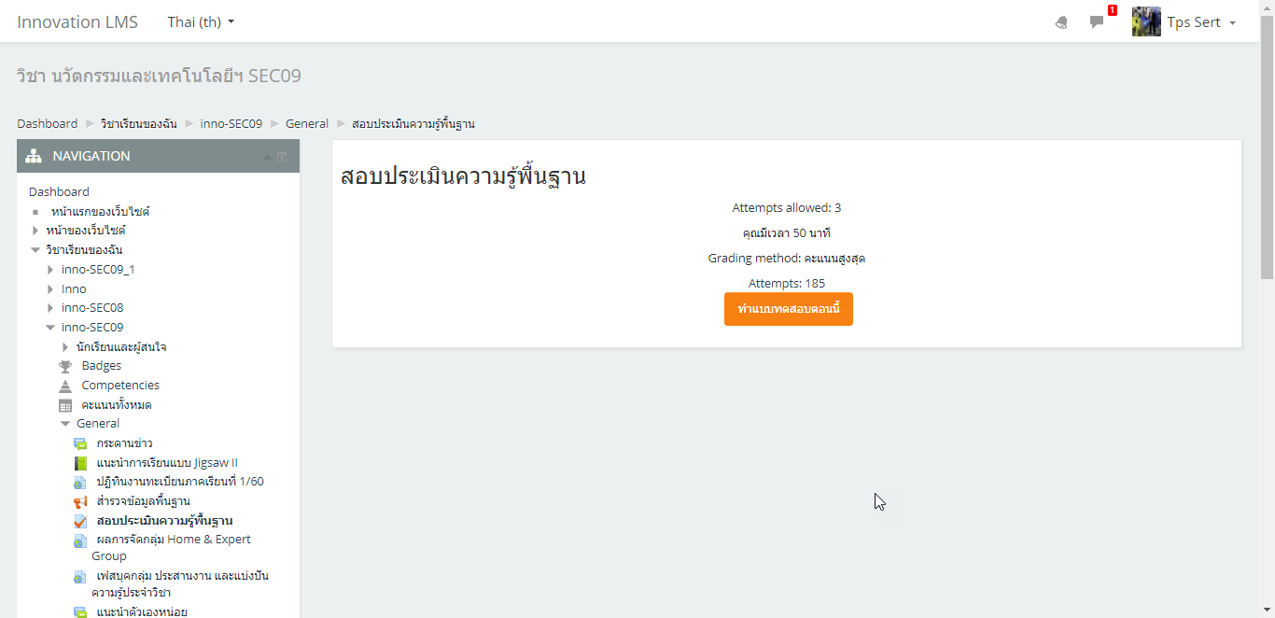

***ภาพที่ 4.3*** หน้าจอแสดงการเข้าสู่ระบบสอบวัดพื้นฐานผู้เรียน

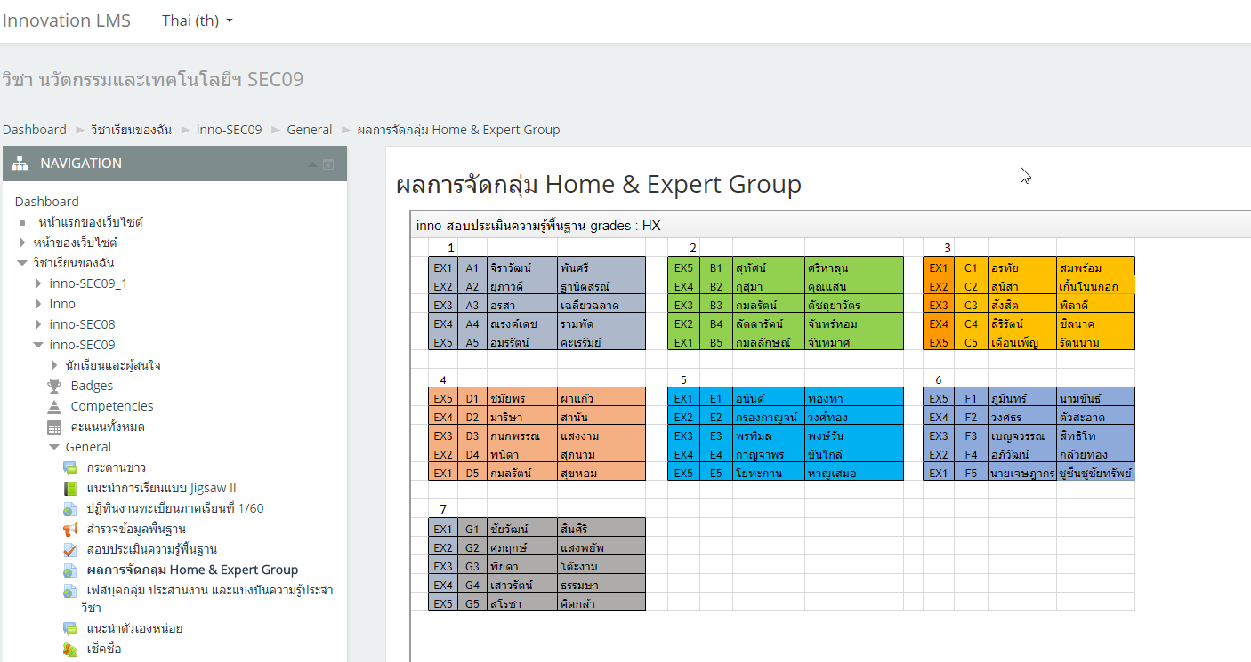

***ภาพที่ 4.4*** หน้าจอแสดงผลการจัดกลุ่ม Home and Expert

4.1.1.2 หน้าจอแสดงผลการจัดกลุ่ม เข้าระบบแล้วทำการคลิกเลือกกลุ่มตามเมนู  
สร้างทีม เข้ากระดานสนทนา โพสต์แนะนำตนเอง ตอบแบบสำรวจข้อมูลพื้นฐาน สอบประเมินพื้นฐาน 2) เปลี่ยนข้อมูลตนเอง โดยใส่ HA ตามด้วยลำดับเลข เช่น HA1 ถ้าอยู่กลุ่ม Home 1 ลำดับที่ 1   
3) ผู้เรียนทำการคลิกเลือกหัวข้อตามลำดับเลขของตนเอง 4) ผู้เรียนทำการสอบก่อนเรียน

4.1.2 ขั้นสอน/จัดกลุ่มผู้เรียน

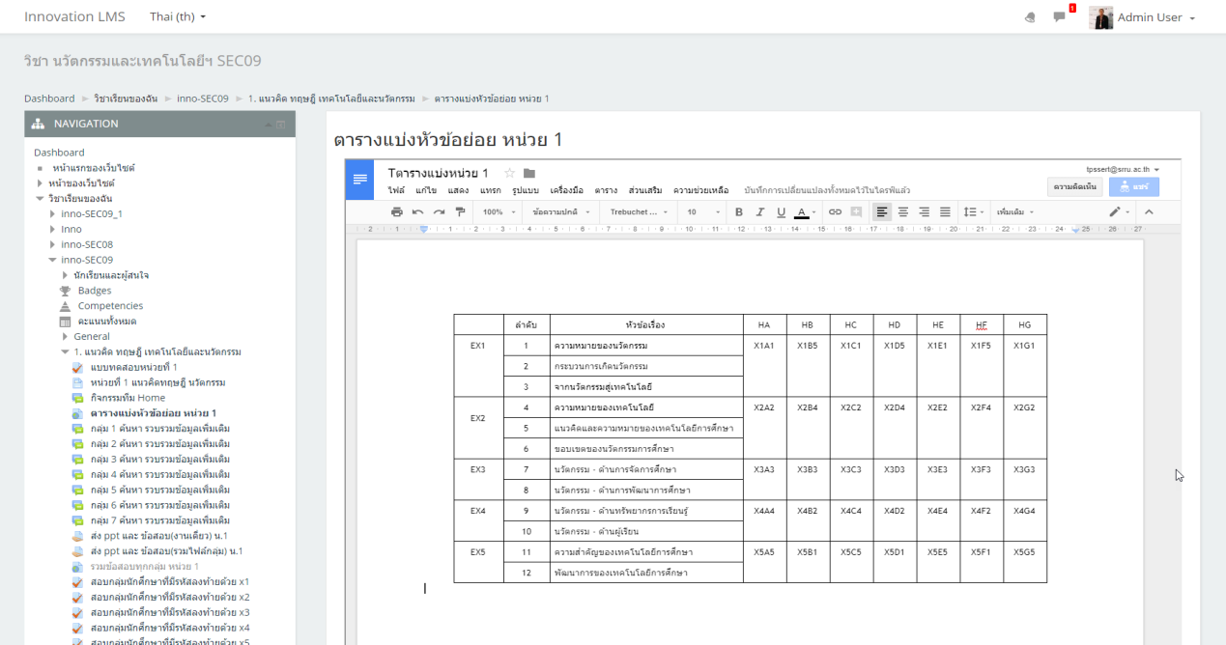

***ภาพที่ 4.5*** หน้าจอแสดงผลการแบ่งหัวข้อให้สมาชิกทีมเชี่ยวชาญ

หน้าจอแสดงผลการแบ่งหัวข้อทีมเชี่ยวชาญ การทำกิจกรรมขั้น Expert Group กำหนดลำดับผู้เรียน เมื่อผู้เรียนได้รับมอบหมายหัวข้องานแล้ว ให้แบ่งสมาชิกมีลำดับเดียวกันของแต่ละกลุ่มทำการศึกษาเพิ่มเติมตามหัวข้อที่ได้รับมอบหมาย ในขั้นตอนนี้ สมาชิกแต่ละกลุ่มที่ได้หัวข้อเดียวกัน   
จะถูกกำหนดให้เป็นสมาชิกกลุ่ม (Expert Group) กลุ่มเดียวกัน ได้ทั้งหมด 5 กลุ่ม E1, E2, E3, E4 และ E5

4.1.3 ขั้นกลุ่มผู้เชี่ยวชาญ (Expert Groups) ศึกษา ค้นคว้าและเรียนรู้

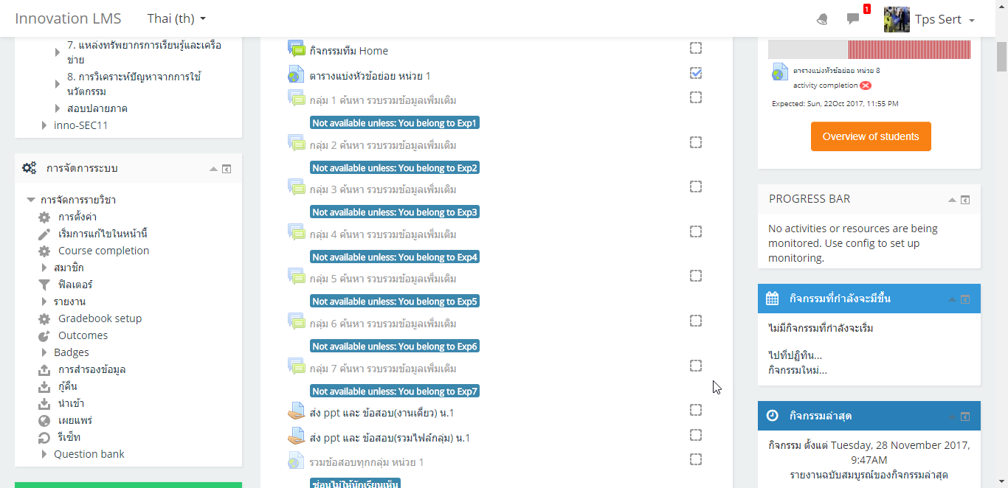

***ภาพที่ 4.6*** หน้าจอแสดงกิจกรรมกลุ่มเชี่ยวชาญ

บทบาทของผู้สอน คอยให้คำปรึกษาชี้แนะ ในส่วนที่หลักการและทฤษฎีต่าง ๆ ที่เกี่ยวข้องในการพัฒนาผู้เรียนให้เกิดความเชี่ยวชาญตามหัวข้อที่ได้รับมอบหมาย ให้ความรู้หรือเทคนิคเพิ่มเติมในส่วนที่เกี่ยวกับ สรุป การออกแบบสื่อนำเสนอและการใช้เครื่องมือต่าง ๆ ในขั้นนี้มีกิจกรรมเพิ่มเติมคือหัวหน้าทีมขอสร้างรายวิชาเพื่อรวบรวมข้อมูลและทำกิจกรรมของทีม

|  |  |
| --- | --- |
| *สมาชิกทีมเชี่ยวชาญ ขอสร้างรายวิชาในระบบ Moodle เพื่อใช้ทำกิจกรรมของทีม ในการศึกษาค้นคว้ารวบรวม และสรุป โดยผู้เรียนในทีมจะได้รับสิทธิ์จัดการรายวิชาของทีมในฐานะผู้สอน* | *กิจกรรมของทีมช่วยกัน สืบค้น วิเคราะห์และสรุปข้อมูล จัดทำเอกสารนำเสนอ สร้างข้อสอบตามหัวข้อย่อยที่ได้รับ หัวหน้าทีมคอยติดตามงาน ผู้สอนคอยทำคำปรึกษาและติดตามการปฏิบัติภารกิจ* |

***ภาพที่ 4.7*** หน้าจอแสดงกิจกรรมกลุ่มเชี่ยวชาญ

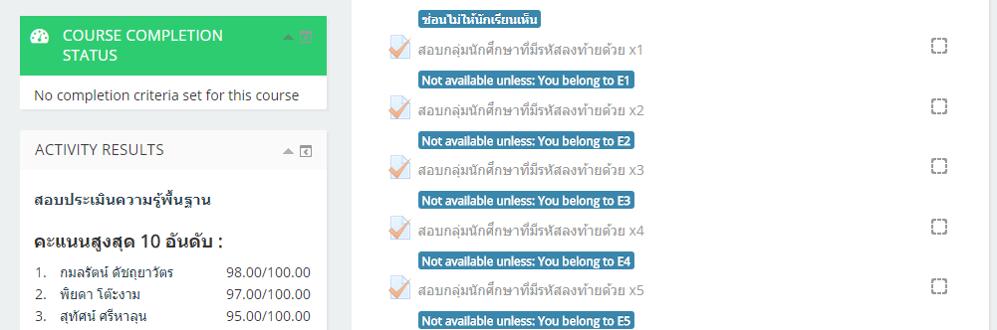

***ภาพที่ 4.8*** หน้าจอแสดงเมนูเข้าสู่การสอบของสมาชิกทีมเชี่ยวชาญ

ผู้เรียนกลุ่มผู้เชี่ยวชาญศึกษางานหัวข้อที่ได้รับมอบหมายจนเกิดความเข้าใจ โดย ศึกษา รวมรวม วิเคราะห์ ข้อมูลตามหัวข้อที่ได้รับมอบหมาย สรุปโดยการจัดทำ Mindmap/Powerpoint   
ออกข้อสอบตามหัวข้อย่อยที่ได้รับมอบหมายและส่งงาน 2) หลังจากการศึกษาเนื้อหาที่ได้รับมอบหมายจนเกิดความเชี่ยวชาญแล้วให้สมาชิกทำการสอบจนสอบผ่านก่อนกลับกลุ่ม Home ก่อนไปยังขั้นที่ 4

4.1.4 ขั้นสมาชิกกลุ่มผู้เชี่ยวชาญเสนอความรู้

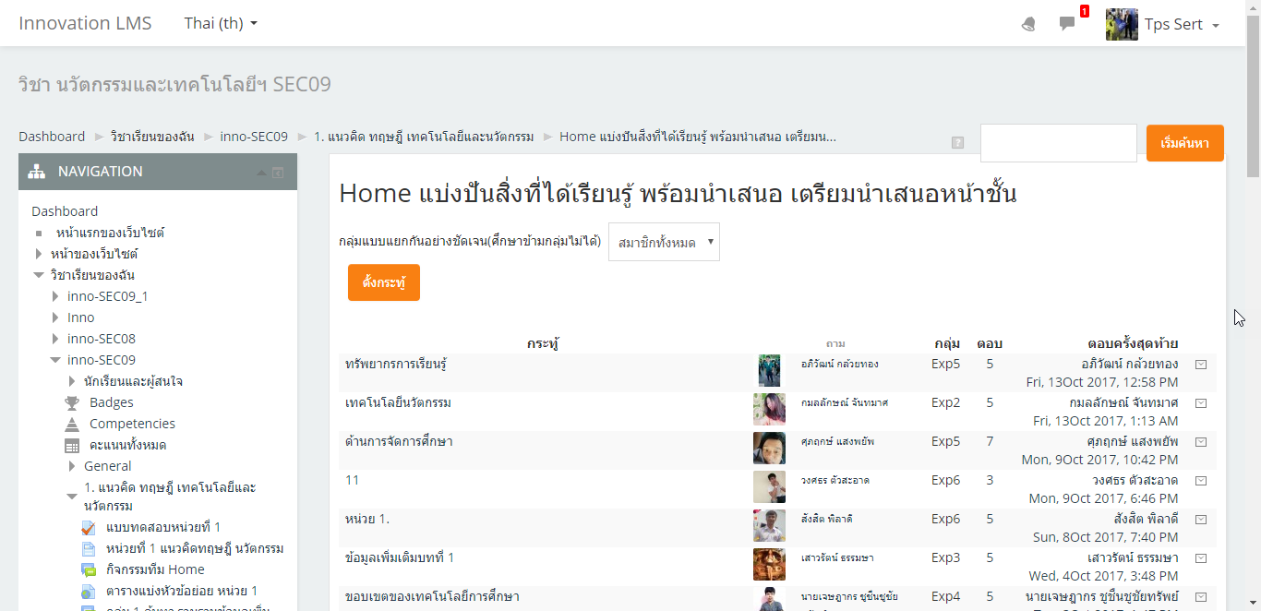

***ภาพที่ 4.9*** หน้าจอแสดงกิจกรรมกลุ่ม Home

แนะนำขั้นตอนการเผยแพร่ผลงานมอบหมายให้ผู้เรียนเผยแพร่ผลงานในกระดานสนทนากลับสู่กลุ่มเดิม คือ กลุ่มบ้าน (Home Group) โดยการนำสื่อที่ตนเองสร้างโพสต์เผยแพร่  
ในกระดานสนทนา Home Group ตนเอง เพื่อให้สมาชิกเข้ามาศึกษาและสอบ

4.1.5 ขั้นทดสอบความรู้

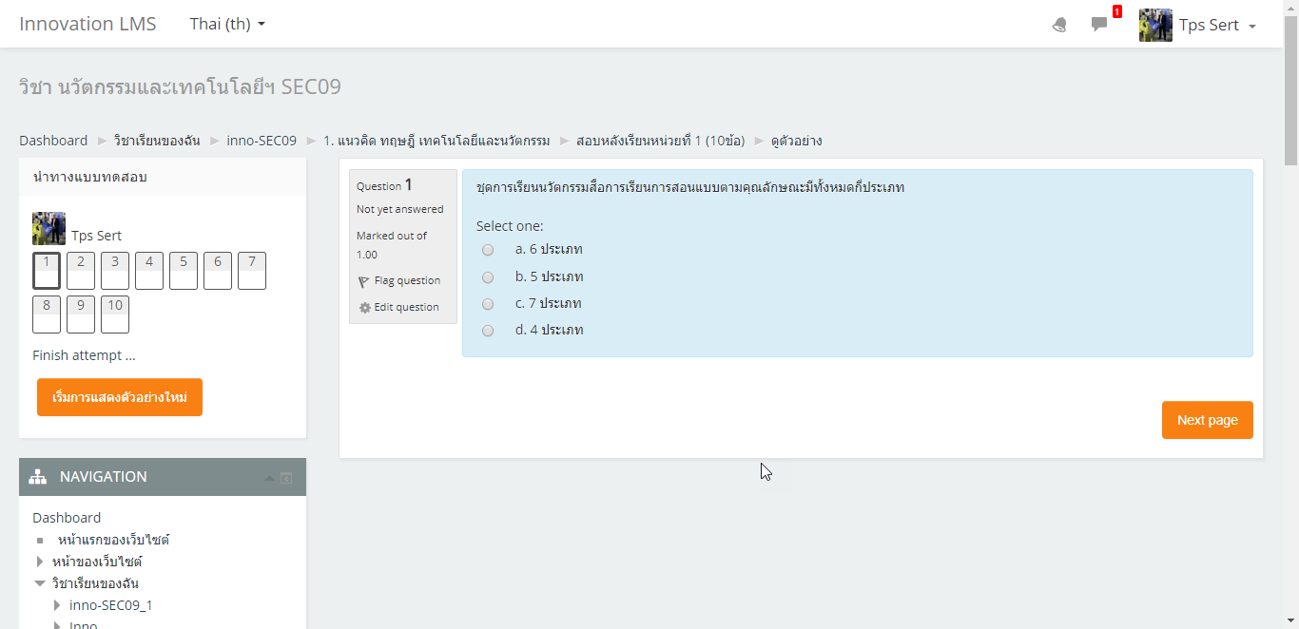

***ภาพที่ 4.10*** หน้าจอแสดงกิจกรรมสอบหลังเรียน

เป็นหน้าจอบทเรียนที่แสดงการจัดการสอบกลุ่ม Home โดยผู้เรียนทำแบบทดสอบออนไลน์

4.1.6 ขั้นมอบรางวัล

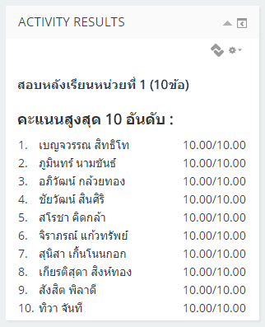

***ภาพที่ 4.11*** หน้าจอแสดงผลการสอบและการจัดอันดับ

หน้าจอ สรุปผลงาน ผลคะแนนที่นักศึกษาได้รับ มอบรางวัลผู้เรียนฟังการสรุป และให้ข้อเสนอแนะ จากผู้สอน

**4.2 ผลการประเมินคุณภาพของบทเรียนบนเว็บที่จัดการเรียนรู้แบบร่วมมือด้วยเทคนิค Jigsaw II วิชานวัตกรรมและเทคโนโลยีสารสนเทศทางการศึกษาให้มีคุณภาพ**

โดยใช้สถิติพื้นฐาน คือ ค่าเฉลี่ย () และส่วนเบี่ยงเบนมาตรฐาน (S.D.) ผู้วิจัยได้นำบทเรียนบนเว็บที่จัดการเรียนรู้แบบร่วมมือด้วยเทคนิค Jigsaw II วิชานวัตกรรมและเทคโนโลยีสารสนเทศทางการศึกษาที่พัฒนาขึ้น นำเสนอผู้เชี่ยวชาญ จำนวน 3 ท่าน เพื่อตรวจสอบคุณภาพบทเรียนบนเว็บ   
ผลปรากฏดังตารางที่ 4.1

ตารางที่ 4.1

*ผลการประเมินคุณภาพบทเรียนบนเว็บ โดยผู้เชี่ยวชาญ*

|  |  |  |  |
| --- | --- | --- | --- |
| รายการ | ระดับความคิดเห็น | | |
|  | S.D. | ระดับความเหมาะสม |
| 1. ด้านส่วนนำของบทเรียน  1.1 ความครอบคลุมของการให้ข้อมูลพื้นฐาน เช่น  จุดประสงค์ คำชี้แจงของบทเรียน เมนูหลัก ฯลฯ  1.2 ความใหม่และตรงประเด็นของการให้ข้อมูลพื้นฐาน  1.3 การเร้าความสนใจผู้เรียน  รวม | 4.33  4.33  4.33  4.33 | 0.58  1.15  0.58  0.71 | เหมาะสมมาก  เหมาะสมมาก  เหมาะสมมาก  เหมาะสมมาก |
| 2. ด้านบทเรียนบนเว็บ  2.1 ความสอดคล้องระหว่างเนื้อหากับวัตถุประสงค์  2.2 ปริมาณเนื้อหาในแต่ละบทเรียน  2.3 ความถูกต้องของเนื้อหา  2.4 ความชัดเจนในการอธิบายเนื้อหา  2.5 ความเหมาะสมของเนื้อหากับระดับผู้เรียน  2.6 การออกแบบโครงสร้างบทเรียน  2.7 ความน่าสนใจของการดำเนินเรื่อง  2.8 ความชัดเจนของขั้นตอนการจัดการเรียนรู้แบบร่วมมือ  ด้วยเทคนิค Jigsaw II  รวม | 4.67  4.33  4.33  3.67  3.67  4.00  4.00  4.33  4.13 | 0.58  0.58  0.58  0.58  0.58  0.00  0.00  0.58  0.54 | เหมาะสมมากที่สุด  เหมาะสมมาก  เหมาะสมมาก  เหมาะสมมาก  เหมาะสมมาก  เหมาะสมมาก  เหมาะสมมาก  เหมาะสมมาก  เหมาะสมมาก |
| 3. ด้านแบบทดสอบ  3.1 ความชัดเจนของคำสั่งและคำถามของแบบทดสอบ  3.2 ความสอดคล้องระหว่างแบบทดสอบกับวัตถุประสงค์  โดยรวม  3.3 จำนวนของแบบทดสอบ | 4.33  4.00  4.67 | 0.58  0.00  0.58 | เหมาะสมมาก  เหมาะสมมาก  เหมาะสมมากที่สุด |
| 3.4 ชนิดของแบบทดสอบที่เลือกใช้  3.5 ความเหมาะสมของคำถาม  3.6 ความเหมาะสมของคำตอบและความถูกต้องของตัวลวง  3.7 ความถูกต้องของวิธีรายงานผลคะแนนของแบบทดสอบ  รวม | 4.33  3.67  4.33  4.67  4.29 | 0.58  0.58  0.58  0.58  0.56 | เหมาะสมมาก  เหมาะสมมาก  เหมาะสมมาก  เหมาะสมมากที่สุด  เหมาะสมมาก |
|  |  |  | *(ต่อ)* |
|  |  |  |  |
|  |  |  |  |
|  |  |  |  |
| **ตารางที่ 4.1** (ต่อ) |  |  |  |
| รายการ | ระดับความคิดเห็น | | |
|  | S.D. | ระดับความเหมาะสม |
| 4. ด้านตัวอักษรและสี  4.1 ความเหมาะสมของรูปแบบตัวอักษรที่ใช้นำเสนอ  4.2 ความเหมาะสมของขนาดตัวอักษรใช้  4.3 ความเหมาะสมของสีตัวอักษร  4.4 ความเหมาะสมของสีพื้นหลังบทเรียน  4.5 ความเหมาะสมของสีภาพกราฟิก  รวม | 4.33  4.00  3.67  3.67  4.00  3.93 | 0.58  0.00  0.58  0.58  0.00  0.46 | เหมาะสมมาก  เหมาะสมมาก  เหมาะสมมาก  เหมาะสมมาก  เหมาะสมมาก  เหมาะสมมาก |
| 5. ด้านการออกแบบปฏิสัมพันธ์  5.1 การออกแบบปฏิสัมพันธ์ให้บทเรียนใช้งานง่ายสะดวก  5.2 การควบคุมเส้นทางการเดินของบทเรียน  5.3 การเชื่อมโยงเนื้อหาของบทเรียน  5.4 การใช้ผลย้อนกลับเสริมแรง  5.5 การโต้ตอบกับบทเรียน  5.6 ความเหมาะสมของการออกแบบหน้าจอ  รวม | 4.33  4.00  5.00  4.67  5.00  4.67  4.61 | 0.58  0.00  0.00  0.58  0.00  0.58  0.50 | เหมาะสมมาก  เหมาะสมมาก  เหมาะสมมากที่สุด  เหมาะสมมากที่สุด  เหมาะสมมากที่สุด  เหมาะสมมากที่สุด  เหมาะสมมากที่สุด |
| 6. ด้านการจัดการบทเรียน  6.1 การนำเสนอชื่อเรื่องหลักของบทเรียน  6.2 การนำเสนอชื่อเรื่องย่อยของบทเรียน  6.3 การควบคุมบทเรียน เช่น การใช้แป้นพิมพ์ การใช้เม้าส์  6.4 เครื่องมือสนับสนุนการเรียน เช่น Webboard Chat  6.5 ความเหมาะสมในการจัดการบทเรียนเพื่อจัดเก็บ  ไฟล์ข้อมูลของแต่ละคน / กลุ่ม  6.6 ความเหมาะสมของการสรุปเนื้อหาบทเรียน  6.7 ความน่าสนใจชวนให้ติดตามบทเรียน  6.8 การใช้ประโยชน์ของคอมพิวเตอร์ในการจัดการบทเรียน  รวม | 3.67  3.67  4.33  4.33  4.67  4.67  4.00  5.00  4.29 | 0.58  0.58  0.58  0.58  0.58  0.58  0.00  0.00  0.62 | เหมาะสมมาก  เหมาะสมมาก  เหมาะสมมาก  เหมาะสมมาก  เหมาะสมมากที่สุด  เหมาะสมมากที่สุด  เหมาะสมมาก  เหมาะสมมากที่สุด  เหมาะสมมาก |
| 7. ด้านความสอดคล้องกับการจัดการเรียนรู้แบบร่วมมือด้วย  เทคนิค Jigsaw II  7.1 รูปแบบของการจัดกิจกรรมบนเว็บสนับสนุนให้เกิดการ  เรียนรู้แบบร่วมมือเทคนิค Jigsaw II | 4.67 | 0.58 | เหมาะสมมากที่สุด |
|  |  |  | *(ต่อ)* |
|  |  |  |  |
|  |  |  |  |
| **ตารางที่ 4.1** (ต่อ) |  |  |  |
| รายการ | ระดับความคิดเห็น | | |
|  | S.D. | ระดับความเหมาะสม |
| 7.2 การจัดกิจกรรมการเรียนรู้แบบร่วมมือด้วยเทคนิค  Jigsaw II บนเว็บมีความเหมาะสม  7.3 การใช้คอมพิวเตอร์ช่วยให้การจัดกิจกรรมมีความ  สอดคล้องกับรูปแบบการจัดการเรียนรู้  รวม | 4.67  5.00  4.78 | 0.58  0.00  0.44 | เหมาะสมมากที่สุด  เหมาะสมมากที่สุด  เหมาะสมมากที่สุด |
| เฉลี่ยรวม | 4.30 | 0.59 | เหมาะสมมาก |

จากตารางที่ 4.1 ผลการประเมินคุณภาพบทเรียนบนเว็บที่จัดการเรียนรู้แบบร่วมมือด้วยเทคนิค Jigsaw II วิชานวัตกรรมและเทคโนโลยีสารสนเทศทางการศึกษา พบว่าผู้เชี่ยวชาญมีความคิดเห็นต่อบทเรียนบนเว็บ โดยรวมในระดับเหมาะสมมาก โดยค่าเฉลี่ย*เท่ากับ* 4.30 *และส่วนเบี่ยงเบนมาตรฐานเท่ากับ* 0.59 และเมื่อพิจารณารายด้านพบว่าด้านที่มีค่าเฉลี่ยสูงสุด ได้แก่ ด้านความสอดคล้องกับการจัดการเรียนรู้แบบร่วมมือด้วยเทคนิค Jigsaw II (= 4.78 , S.D. = 0.44)

**4.3 ผลการทดสอบประสิทธิภาพของบทเรียนบนเว็บที่จัดการเรียนรู้แบบร่วมมือด้วยเทคนิค Jigsaw II วิชานวัตกรรมและเทคโนโลยีสารสนเทศทางการศึกษา ตามเกณฑ์อัตราส่วนการบรรลุผลของ Blake**

การวิเคราะห์หาประสิทธิภาพของบทเรียนที่พัฒนาขึ้น ผู้วิจัยได้ทดลองใช้กับกลุ่มตัวอย่าง จำนวน 35 คน โดยเริ่มจากทำการทดสอบก่อนเรียน จากนั้นจึงทดลองใช้บทเรียนจนครบทุกหน่วยการเรียนแล้วจึงทดสอบหลังเรียน แล้วนำผลมาวิเคราะห์หาประสิทธิภาพของบทเรียน โดยใช้วิธีการหาประสิทธิภาพตามอัตราส่วนการบรรลุผลของ Blake’s Ratio ซึ่งผลการวิเคราะห์ประสิทธิภาพบทเรียน ดังตารางที่ 4.2

ตารางที่4.2

*ผลการวิเคราะห์ประสิทธิภาพของบทเรียนบนเว็บที่พัฒนาขึ้น*

|  |  |  |  |
| --- | --- | --- | --- |
| การทดสอบกลุ่มตัวอย่าง |  | S.D. | ค่าประสิทธิภาพตามเกณฑ์การบรรลุผล Blake’s Ratio |
| คะแนนทดสอบก่อนเรียน | 19.89 | 1.91 | 1.29 |
| คะแนนทดสอบหลังเรียน | 37.26 | 1.15 |

จากตารางที่ 4.2 ผลการวิเคราะห์ประสิทธิภาพของบทเรียนบนเว็บที่จัดการเรียนรู้แบบร่วมมือด้วยเทคนิค Jigsaw II วิชานวัตกรรมและเทคโนโลยีสารสนเทศทางการศึกษา ตามเกณฑ์อัตราส่วนการบรรลุผล Blake’s Ratio มีค่าเท่ากับ 1.29 ซึ่งมีค่ามากกว่า 1.2 จึงกล่าวได้ว่าบทเรียนที่พัฒนาขึ้น มีประสิทธิภาพเป็นที่น่าพอใจ

**4.4 ผลการเปรียบเทียบผลสัมฤทธิ์ทางการเรียนของผู้เรียนที่เรียนด้วยบทเรียนบนเว็บที่จัดการเรียนรู้แบบร่วมมือด้วยเทคนิค Jigsaw II วิชานวัตกรรมและเทคโนโลยีสารสนเทศทางการศึกษาที่พัฒนาขึ้นกับกลุ่มผู้เรียนที่เรียนด้วยวิธีการเรียนการสอนบนเว็บแบบปกติ**

ผู้วิจัยได้นำบทเรียนบนเว็บที่พัฒนาขึ้น ไปทดลองใช้กับกลุ่มทดลองคือกลุ่มผู้เรียนที่เรียนด้วยบทเรียนบนเว็บที่จัดการเรียนรู้แบบร่วมมือด้วยเทคนิค Jigsaw II วิชานวัตกรรมและเทคโนโลยีสารสนเทศทางการศึกษา มีนักศึกษา จำนวน 35 คน และกลุ่มควบคุมคือนักศึกษาที่เรียนด้วยวิธีการเรียนการสอนแบบปกติ จำนวน 35 คน ดังแสดงในตารางที่ 4.3

ตารางที่ 4.3

*ผลการเปรียบเทียบคะแนนสอบก่อนเรียนและหลังเรียนของผู้เรียนระหว่างกลุ่มทดลองที่เรียนด้วยบทเรียนบนเว็บที่จัดการเรียนรู้แบบร่วมมือด้วยเทคนิค Jigsaw II กับกลุ่มควบคุมที่เรียนด้วยวิธีการเรียนการสอนบนเว็บแบบปกติ*

|  |  |  |  |  |  |  |  |
| --- | --- | --- | --- | --- | --- | --- | --- |
|  | กลุ่มตัวอย่าง | คะแนนเต็ม | จำนวน (คน) |  | S.D. | t | Sig |
| สอบก่อนเรียน | กลุ่มทดลอง | 40 | 35 | 19.88 | 1.90 | 3.33 | 0.001 |
| กลุ่มควบคุม | 40 | 35 | 18.48 | 1.59 |
| สอบหลังเรียน | กลุ่มทดลอง | 40 | 35 | 37.26 | 1.14 | 29.78 | 0.000 |
| กลุ่มควบคุม | 40 | 35 | 24.60 | 2.23 |

*หมายเหตุ.* * นัยสำคัญทางสถิติที่ระดับ .001

จากตารางที่ 4.3 จะเห็นว่าค่าเฉลี่ยหลังเรียนของกลุ่มทดลองมีค่า 37.26 และค่าเฉลี่ยหลังเรียนของกลุ่มควบคุมมีค่า 24.60 สำหรับค่าสถิติ t- test ได้ 29.78 สรุปได้ว่าคะแนนเฉลี่ยของผู้เรียนหลังเรียนของกลุ่มทดลองที่เรียนด้วยบทเรียนบนเว็บที่จัดการเรียนรู้แบบร่วมมือด้วยเทคนิค Jigsaw II สูงกว่ากลุ่มควบคุมที่เรียนด้วยวิธีการเรียนการสอนบนเว็บแบบปกติอย่างมีนัยสำคัญทางสถิติที่ระดับ .001

**4.5 ผลการหาพฤติกรรมการทำงานเป็นทีมของผู้เรียนที่เรียนด้วยบทเรียนบนเว็บที่จัดการเรียนรู้แบบร่วมมือด้วยเทคนิค Jigsaw II**

ตารางที่ 4.4

*ผลการหาพฤติกรรมการทำงานเป็นทีมของผู้เรียน*

| พฤติกรรมการทำงานเป็นทีม | ทีม 1 | | ทีม 2 | | | | ทีม 3 | | ทีม 4 | | | ทีม 5 | | $$\sum{\overline{x}}$$ | แปลผล |
| --- | --- | --- | --- | --- | --- | --- | --- | --- | --- | --- | --- | --- | --- | --- | --- |
|  | S.D. | |  | S.D. |  | | S.D. | |  | S.D. |  | S.D. |
| 1. การร่วมกำหนดเป้าหมายวัตถุประสงค์  และแบ่งหน้าที่กันทำงาน | 2.14 | 0.38 | | 2.29 | 0.49 | 2.43 | | 0.53 | | 2.43 | 0.53 | 2.57 | 0.53 | 2.37 | ดี |
| 2. การตระหนักในบทบาทหน้าที่ของ  ตนเอง | 2.29 | 0.49 | | 2.29 | 0.49 | 2.57 | | 0.53 | | 2.57 | 0.53 | 2.71 | 0.49 | 2.48 | ดี |
| 3. การมีปฏิสัมพันธ์ที่ดีพึ่งพาอาศัยและ  ช่วยเหลือกัน | 2.86 | 0.38 | | 2.57 | 0.53 | 2.57 | | 0.53 | | 2.71 | 0.49 | 3.00 | 0.00 | 2.74 | ดี |
| 4. การรักษาบรรยากาศในการทำงานและ  ปรับตัวหากัน | 2.71 | 0.49 | | 2.71 | 0.49 | 2.43 | | 0.53 | | 2.43 | 0.53 | 2.86 | 0.38 | 2.62 | ดี |
| 5. การสื่อสารแบบเปิดมีการปรึกษาและ  แก้ไขปัญหาร่วมกัน | 2.14 | 0.38 | | 2.43 | 0.53 | 2.71 | | 0.49 | | 2.43 | 0.53 | 2.71 | 0.49 | 2.48 | ดี |
| รวมค่าเฉลี่ยรวมของทุกทีม | 2.43 | 0.50 | | 2.46 | 0.51 | 2.54 | | 0.51 | | 2.51 | 0.51 | 2.77 | 0.43 | 2.54 | ดี |

จากตารางที่ 4.4 ผู้วิจัยได้สังเกตพฤติกรรมการทำงานเป็นทีมของกลุ่มเป้าหมาย พบว่าพฤติกรรมการทำงานเป็นทีมของกลุ่มเป้าหมายโดยรวมอยู่ในระดับ ดี ซึงมีค่า (= 2.54, S.D. = 0.50)

**4.6 ผลการหาความสัมพันธ์ระหว่างพฤติกรรมการทำงานเป็นทีมกับผลสัมฤทธิ์ทางการเรียนของผู้เรียนที่เรียนด้วยบทเรียนบนเว็บที่จัดการเรียนรู้แบบร่วมมือด้วยเทคนิค Jigsaw II วิชานวัตกรรมและเทคโนโลยีสารสนเทศทางการศึกษา**

ตารางที่ 4.5

*ผลการหาความสัมพันธ์ระหว่างพฤติกรรมการทำงานเป็นทีมกับผลสัมฤทธิ์ทางการเรียนของผู้เรียน*

*ที่เรียนด้วยบทเรียนบนเว็บที่จัดการเรียนรู้แบบร่วมมือด้วยเทคนิค Jigsaw II วิชานวัตกรรมและ*

*เทคโนโลยีสารสนเทศทางการศึกษา*

|  |  |  |  |
| --- | --- | --- | --- |
| ความสัมพันธ์ระหว่าง | n | ค่า r | p |
| พฤติกรรมการทำงานเป็นทีมกับผลสัมฤทธิ์ทางการเรียน | 35 | 0.912 | .000 |

*หมายเหตุ.* ** มีนัยสำคัญทางสถิติที่ระดับ .001

จากตารางที่ 4.5 พบว่า ค่าสัมประสิทธิ์สหสัมพันธ์ ($r_{xy }$) ระหว่างพฤติกรรมการทำงานเป็นทีมกับคะแนนวัดผลสัมฤทธิ์ทางการเรียนของผู้เรียนที่เรียนด้วยบทเรียนบนเว็บที่จัดการเรียนรู้แบบร่วมมือด้วยเทคนิค Jigsaw II วิชานวัตกรรมและเทคโนโลยีสารสนเทศทางการศึกษา มีค่าเท่ากับ 0.912 .ค่า p เท่ากับ 0.000 แสดงว่าพฤติกรรมการทำงานเป็นทีมกับคะแนนวัดผลสัมฤทธิ์ทางการเรียนมีความสัมพันธ์เชิงเส้นไปในทิศทางเดียวกันอย่างมีนัยสำคัญที่ระดับ .01

**4.7 ผลการหาความพึงพอใจของผู้เรียนที่เรียนด้วยบทเรียนบนเว็บที่จัดการเรียนรู้แบบร่วมมือด้วยเทคนิค Jigsaw II วิชานวัตกรรมและเทคโนโลยีสารสนเทศทางการศึกษา**

ผู้วิจัยได้ทำการประเมินความพึงพอใจของผู้เรียนโดยใช้แบบประเมินความพึงพอใจที่พัฒนาขึ้น ผลการประเมิน แสดงในตารางที่ 4.6

ตารางที่ 4.6

*ผลการประเมินความพึงพอใจของผู้เรียน*

|  |  |  |  |
| --- | --- | --- | --- |
| รายการ | ระดับความพึงพอใจ | | |
|  | S.D. | ระดับความพึงพอใจ |
| 1. ด้านการออกแบบบทเรียนบนเว็บ  1.1 บทเรียนบทเว็บมีภาพตกแต่งที่สวยงาม น่าสนใจ  1.2 บทเรียนบนเว็บมีความเป็นระเบียบ เป็นสัดส่วนสวยงาม  1.3 บทเรียนบนเว็บเพิ่มความสนุกในการเรียนมากขึ้น  1.4 การใช้รูปแบบและขนาดของตัวอักษรที่ทำให้เข้าใจเนื้อหาง่ายขึ้น  1.5 นักศึกษาได้ลงมือเสมือนปฏิบัติจริง  รวม | 4.51  4.54  4.43  4.46  4.71  4.53 | 0.51  0.51  0.50  0.51  0.46  0.50 | มากที่สุด  มากที่สุด  มาก  มาก  มากที่สุด  มากที่สุด |
| 2. ด้านเนื้อหา  2.1 บทเรียนบนเว็บทำให้ผู้เรียนมีความรู้ในเนื้อหาได้ดี  2.2 บทเรียนบนเว็บทำให้ผู้เรียนเข้าใจเนื้อหาได้ง่ายขึ้น  2.3 บทเรียนบนเว็บทำให้ผู้เรียนทบทวนเนื้อหาเองได้  2.4 บทเรียนบนเว็บทำให้ ผู้เรียนสามารถสืบค้นข้อมูลเพิ่มเติมได้ง่ายขึ้น  รวม | 4.40  4.29  4.57  4.46  4.43 | 0.50  0.52  0.50  0.51  0.51 | มาก  มาก  มากที่สุด  มากที่สุด  มาก |
|  |  |  | *(ต่อ)* |
|  |  |  |  |
|  |  |  |  |
| ตารางที่ 4.6 (ต่อ) |  |  |  |
| รายการ | ระดับความพึงพอใจ | | |
|  | S.D. | ระดับความพึงพอใจ |
| 3. ด้านการเรียนรู้ร่วมกันด้วยเทคนิค Jigsaw II  3.1 การเรียนรู้ร่วมกันด้วยเทคนิคจิกซอว์2 ทำให้ผู้เรียนได้แลกเปลี่ยนเรียนรู้กัน  3.2 การเรียนรู้ร่วมกันด้วยเทคนิคจิกซอว์2 ทำให้ผู้เรียนได้กล้าแสดงความ  คิดเห็น  3.3 การเรียนรู้ร่วมกันด้วยเทคนิคจิกซอว์2 ทำให้ผู้เรียนมีความเป็นผู้นำติดตาม  รวม | 4.34  4.51  4.37  4.41 | 0.54  0.56  0.49  0.53 | มาก  มากที่สุด  มาก  มาก |
| 4. ด้านการประเมินผลของบทเรียน  4.1 ผู้เรียนพอใจเวลาที่กำหนดให้สำหรับการทำแบบทดสอบ  4.2 คำถามในแบบทดสอบมีความชัดเจนอ่านแล้วเข้าใจง่าย  4.3 ผู้เรียนพอใจกับการรายงานคะแนนการทำแบบทดสอบของบทเรียนบนเว็บ  4.4 บทเรียนบนเว็บทำให้ผู้เรียนมีความสนใจในการทำแบบทดสอบมากขึ้น  4.5 แบบทดสอบตรงตามเนื้อหาที่เรียน  รวม | 4.60  4.63  4.57  4.80  4.57  4.63 | 0.55  0.49  0.50  0.41  0.50  0.49 | มากที่สุด  มากที่สุด  มากที่สุด  มากที่สุด  มากที่สุด  มากที่สุด |
| 5. ด้านการใช้งาน  5.1 บทเรียนบนเว็บทำให้ผู้เรียน เรียนได้สะดวก รวดเร็วมากขึ้น  5.2 บทเรียนบนเว็บ แบ่งเป็นสัดส่วนชัดเจนใช้งานง่าย  5.3 สีของตัวอักษรที่ใช้ในบทเรียนมีความเหมาะสม  5.4 ผู้เรียนสามารถเรียนรู้ด้วยบทเรียนบนเว็บได้ทุกที่ทุกเวลา  5.5 ผู้เรียนลงชื่อเข้าใช้งานบทเรียนได้สะดวก  รวม | 4.64  4.57  4.57  4.89  4.63  4.64 | 0.51  0.50  0.50  0.32  0.49  0.48 | มากที่สุด  มากที่สุด  มากที่สุด  มากที่สุด  มากที่สุด  มากที่สุด |
| 6. ด้านการสื่อสาร  6.1 ผู้เรียนสนุกกับการปฏิสัมพันธ์ของบทเรียนบทเว็บ  6.2 ผู้เรียนพอใจกับระบบแสดงตัวตนของผู้เรียนเมื่อลงชื่อเข้าใช้  6.3 ผู้เรียนพอใจกับระบบติดต่อสื่อสารกับผู้สอนได้หลากหลายช่องทาง  รวม | 4.60  4.66  4.57  4.61 | 0.50  0.48  0.50  0.49 | มากที่สุด  มากที่สุด  มากที่สุด  มากที่สุด |
| โดยรวมเฉลี่ย | 4.55 | 0.51 | มากที่สุด |

จากตารางที่ 4.6 แสดงให้เห็นว่า ผลการวิเคราะห์ความพึงพอใจของผู้เรียนที่เรียนด้วยบทเรียนบนเว็บที่จัดการเรียนรู้แบบร่วมมือด้วยเทคนิค Jigsaw II วิชานวัตกรรมและเทคโนโลยีสารสนเทศทางการศึกษา โดยภาพรวม เฉลี่ยทั้ง 6 ด้าน พบว่า ผู้เรียนมีความพึงพอใจอยู่ในระดับมากที่สุด โดยค่าเฉลี่ยเท่ากับ 4.55 และส่วนเบี่ยงเบนมาตรฐาน เท่ากับ 0.51